Приложение 9.
Развлечение по рисованию для детей 6-7 лет: «Сделаем мир цветным».

Цель:
- развитие у детей цветовосприятия и цветовоспроизведения, свободно общаться с цветом, выражая свои чувства, мысли и эмоции, то есть эффективно пользоваться цветом, как главным выразительным средством живописи.
Задачи:
Обучающие:
- Закрепить знания детей о цветовых оттенках и получении новых путём смешивания двух основных цветов;
- продолжать формировать у детей чувство цвета;
- закрепить умение свободно ориентироваться в выделении тёплых и холодных тонов.
- научить получать эти оттенки через смешивание красок и использовать их в рисунке.
- упражнять в приемах смешивания красок на палитре .
Развивающие:
- развивать эстетическое восприятие, цветоощущение.
- развивать эмоциональную сферу детей;
- развивать художественно-образное, творческое мышление детей;
Воспитательные:
- воспитывать навыки коллективной работы, в который каждый член группы выполняет свою часть работы для реализации общего замысла;
- .воспитывать художественный вкус;
- воспитывать критическое отношение к результатам своей деятельности;
- воспитывать аккуратность и трудолюбие.

Материал:
Два мольберта, два фланелеграфа, 3 картинки с изображением пейзажа (задание №1), по 5 силуэтов чашек и блюдцев красных и синих оттенков, силуэты бумажных кукол, изображение радуги, изображение бус (бесцветных) на нитке, гуашь, акварель, кисти, баночки для воды, листы альбомной бумаги , палитра, фишки и эмблемы для команд в виде карандашей и кисточек семи цветов радуги, музыкальное сопровождение, стихи для художественного слова.
Предварительная работа:
- упражнение в подборе гармоничных цветосочетаний;
- дидактические игры на развитие восприятия цвета и на смешивание красок: «Сравни пейзажи», «Что изменилось?», «Что получится»;
- Ознакомление с понятием "основные цвета";
- Образование производных цветов с помощью смешивания красок;
- Проведение цикла занятий по ознакомлению детей с цветовосприятием и цветовоспроизведением ( В игровой, занимательной форме знакомила детей со свойствами красок, деление красок на тёплые и холодные тона. Формировала у детей навыки смешивания краски, для получения новых цветов и оттенков).

Ход:
Дети проходят в группу и встают полукругом.
Воспитатель: - Ребята, сегодня у нас необычное занятие. Мы проведём его в виде соревнования и игр. Вы увидите, что красками можно не только рисовать, но и играть. Для соревнования нужны две команды: 1- карандаш, 2 – кисточка.
Капитанов каждой команды выберу я (выбирает воспитатель). А теперь подойдите по одному и выберите карточку либо с изображением кисточки, либо – карандаша. Итак, эмблемы выбраны, приколоты к вашей одежде и поэтому соревнование начинается. Команды, займите свои места( дети находят места за столами со своей эмблемой).

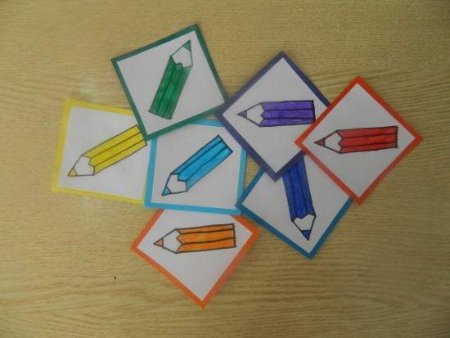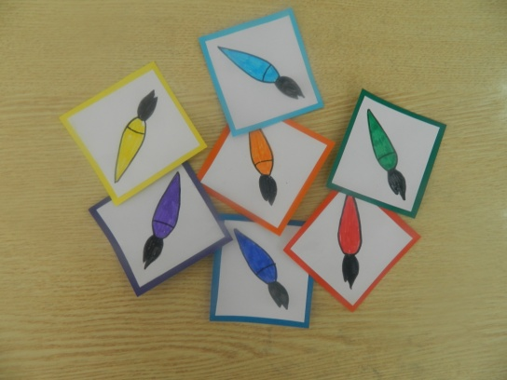

Задание № 1. «Найди ошибку»
Воспитатель: - один художник нарисовал картину и стал её всем показывать. Он думал, что всем понравится его рисунок, но люди стали над ним смеяться. Мне захотелось помочь художнику и я её принесла в группу (показывает). Посмотрите и определите, какие ошибки он допустил, а затем исправьте их. За каждый правильный ответ – фишка.
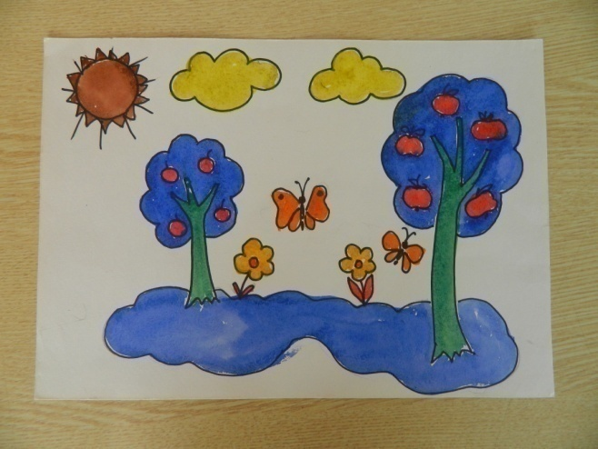
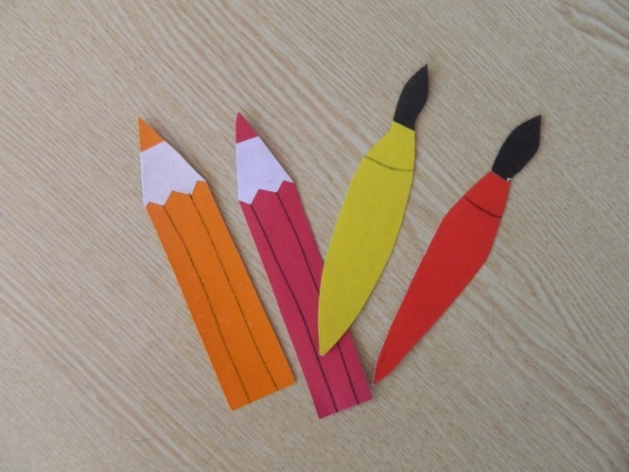

Задание № 2. «Раскрась картину»
На мольбертах крепятся листы бумаги с изображением пейзажа (одинаковые), не раскрашенные. Возле мольбертов стоят столики с восковыми мелками. Воспитатель объясняет правила задания. По одному дети выходят и раскрашивают на картинке по одному предмету. Выигрывает та команда, которая правильно и быстрее выполнит задание. За это она получит фишку – карандаш или кисточку (из цветного картона). Дети под музыкальное сопровождение выполняют задание. Далее: подведение итогов и награждение команды.
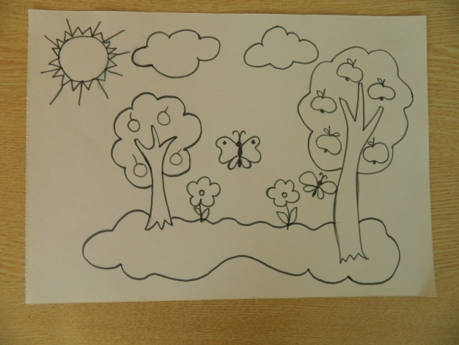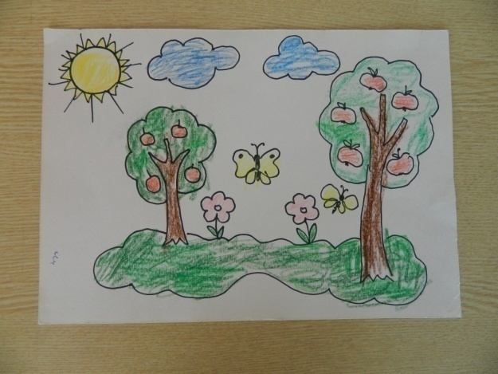

Воспитатель: - Молодцы! Переходим к 3 заданию.

Задание № 3. «Подбери чашечку к блюдцу»
Проводится конкурс капитанов.
На один фланелеграф крепятся 5 блюдцев оттенков красного цвета, на другой – синего. Задание для капитанов: правильно разложить блюдца и подобрать к ним чашечки (по оттенкам от тёмного к светлому). Кто быстрее справится и без ошибок, тот выиграет и получит фишку. Далее проводится подведение итогов и награждение.
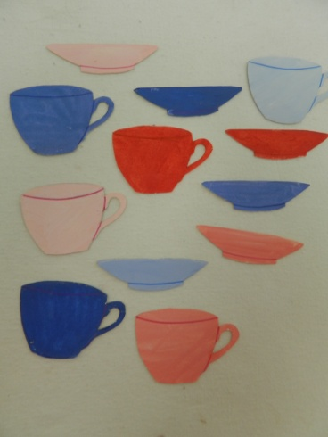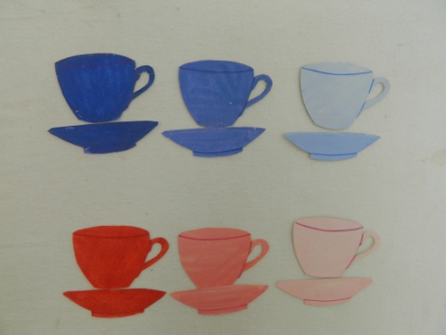

Воспитатель: - Ребята, посмотрите на чашечки с блюдцами. Они выстроились от самого темного до самого светлого оттенка. Как вы думаете, какие основные краски использовал художник? (красную и синюю). Как можно получить оттенки голубого и розового цветов?
Ответы детей: добавить белую краску.
Воспитатель: - Как получить самую розовую чашку?
Ответы детей: - В красную краску добавить побольше белой краски.
Воспитатель: - Правильно. Чем больше белой краски в основной, тем светлее оттенок. А давайте мы тоже попробуем получить такие же оттенки, только закрасим не чашечки, а бусы, которые нарисованы простым карандашом на листе бумаги на ваших столах. Здесь есть краски и кисти. Команда «карандаш» закрасит бусы оттенками красной краски, а команда «кисточки» - синей. Я покажу вам как получить оттенки зелёной краски (показывает).
- Итак, кто быстрее и правильно выполнит задание, тот выиграет и получит фишку. ( Дети под музыкальное сопровождение выполняют задание).

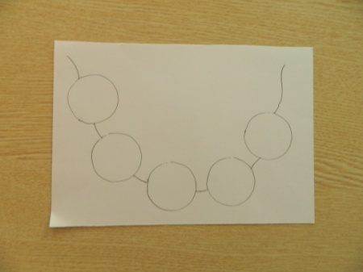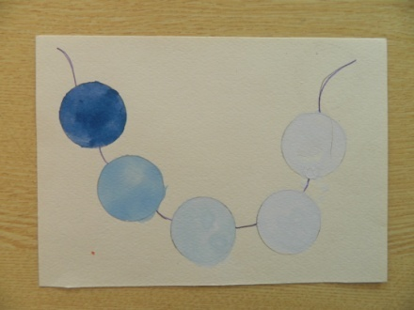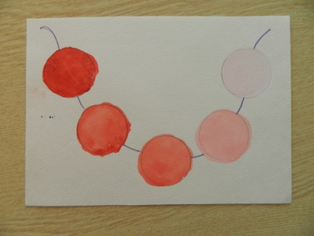
Воспитатель: - Молодцы! Справились с заданием. Пришло время отдохнуть. Выходите из-за столов. Отгадайте загадку:
Разноцветные ворота
На лугу построил кто-то,
Но пройти в них нелегко,
Те ворота высоко.
Постарался мастер тот,
Взял он красок для ворот.
Не одну, не две, не три –
Целых семь, ты посмотри.
Как ворота эти звать?
Может ты их отгадать?
(радуга).
Воспитатель показывает детям рисунок радуги.

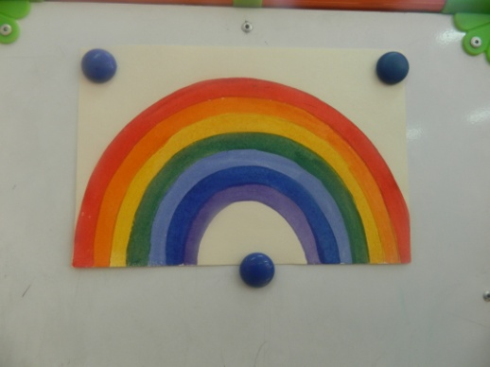

- Посмотрите, какая она яркая, цветная. Вспомните стишок про цвета радуги и мы поиграем в игру.

Задание № 4. Подвижная игра: «Радуга – дуга».
Воспитатель: - Участники команд под музыку танцуют. Музыка заканчивается – вы должны встать в том порядке, в котором расположены цвета радуги на картинке. Цвет радуги – это цвет карандаша или кисточки на ваших эмблемах. Будьте внимательнее. Та команда, которая быстрее и без ошибок построит радугу, та и выиграет, и получит фишку. ( Дети под музыкальное сопровождение выполняют задание, затем подводится итог задания и награждение).

Задание № 5. «Наряди куклу».
Воспитатель: - А у нас есть ещё одно задание. Но прежде, чем его выполнить, вспомните и скажите, какие цветовые тона вы знаете? (теплые и холодные). А какие краски холодных тонов вы знаете? (синяя, фиолетовая, зелёная). Назовите краски тёплых тонов? (красная, оранжевая, жёлтая).
(На столах у каждого игрока лежат силуэты бумажных не раскрашенных кукол, акварель).
Воспитатель: - Команда «Карандаш» наряжает куклу в тёплые тона, а команда «Кисточка» - в холодные. Выиграет та команда, которая не допустит ошибок и быстрее выполнит задание. (Дети под музыкальное сопровождение выполняют задание, затем подводится итог задания и награждение).

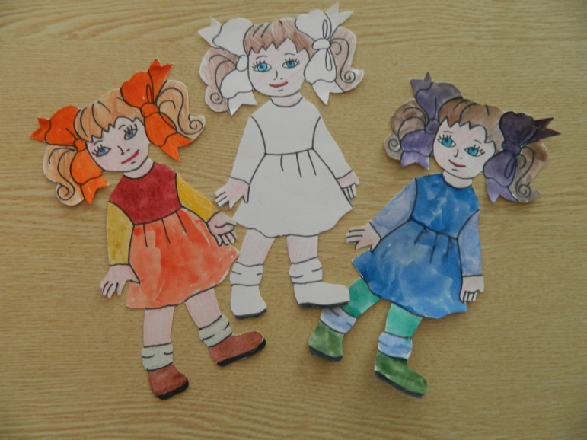

Рефлексия:
Воспитатель: — Вот и подошли к концу наши соревнования. Давайте посчитаем фишки, подведём итог и определим победителя.
Ну а теперь вспомним, чем же мы занимались? Понравились ли вам наши конкурсы? Чем вам больше всего понравилось заниматься? Хочется ли вам ещё провести такие же соревнования? Ну, а теперь вы можете взять себе на память свою эмблему, свои бусы и куклу.

